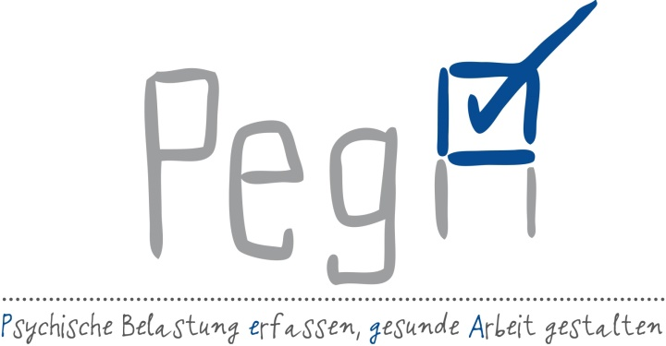
Status quo-Information für Beschäftigte
Es geht um …
- Ihre Gesundheit,
- Ihre Sicherheit,
- Ihr Wohlbefinden,
- Ihre Zufriedenheit …
… durch gesundheitsförderliche Arbeitsbedingungen!
Liebe Kolleginnen, Liebe Kollegen,
im Rahmen unserer Gefährdungsbeurteilung für den Teilaspekt psychische Belastung haben wir mit Ihrer Unterstützung die Arbeitsbedingungen genau unter die Lupe genommen und Gefährdungen ebenso wie Ressourcen ermitteln können. Heute informieren wir Sie über den aktuellen Stand der Dinge.
Wie sehen die Ergebnisse der Gefährdungsbeurteilung aus?
Aufgrund der Vielzahl an Tätigkeiten in unserem Unternehmen lassen sich die Ergebnisse natürlich nur schwer zusammenfassen. Die gute Nachricht ist: Wir haben zwar einige Gefährdungen ermittelt, können aber auch bestätigen, dass es an vielen Stellen bereits sehr gut läuft und wir gesunde und sichere Arbeitsbedingungen vorfinden. Klicken oder tippen Sie hier, um ein unternehmensspezifisches Beispiel zu ergänzen. Die genauen Ergebnisse für Ihren Arbeitsbereich präsentiert Ihnen Frau/Herr Klicken oder tippen Sie hier, um Name und Funktion einzugeben. am Klicken oder tippen Sie, um ein Datum auszuwählen. im Rahmen Klicken oder tippen Sie hier, um die Veranstaltung (z. B. Betriebsversammlung, Teambesprechung) einzugeben..
Wie sehen die nächsten Schritte?
Unser Ziel ist es, gute, gesundheitsförderliche Arbeitsbedingungen für jeden von Ihnen zu schaffen. Daher werden wir geeignete Maßnahmen ergreifen, um die erkannten Gefährdungen zu reduzieren oder – sofern möglich – sogar ganz abzubauen. Bitte schwarzen Text der zutreffenden Variante (1 oder 2) auswählen:
Variante 1 – Gemeinsame Maßnahmenableitung: Auch dabei sind wir auf Ihre Unterstützung angewiesen. Sie sind die Expertinnen und Experten für Ihre Arbeitsbedingungen! Wir werden daher in den kommenden Wochen Workshops durchführen, um mit Ihnen gemeinsam Maßnahmen zu entwickeln. Über den genauen Prozess werden wir Sie in Kürze gesondert informieren.
Variante 2 – Es wurden bereits Maßnahmen entwickelt: Wir haben in den vergangenen Wochen bereits eine Reihe von Maßnahmen entwickelt, um die erkannten Gefährdungen zu reduzieren oder – sofern möglich – sogar ganz abzubauen. Der Großteil der Maßnahmen wird in den einzelnen Klicken oder tippen Sie hier, um einzugeben, wo die Umsetzung erfolgen soll (Abteilungen, Standorten, Filialen, Bereichen …). unter Leitung der örtlichen Führungskräfte umgesetzt. Was genau bei Ihnen geplant ist, erfahren Sie Klicken oder tippen Sie hier, um den Rahmen für die Maßnahmenvorstellung zu benennen (z. B. innerhalb der nächsten Abteilungs-/Teambesprechung, per Aushang oder E-Mail …)..
Wie sieht die weitere Zeitplanung aus?
Klicken oder tippen Sie hier, um Details zur unternehmensspezifischen Zeitplanung einzugeben..
Bitte haben Sie Verständnis dafür, dass der Prozess noch einige Zeit in Anspruch nehmen wird. Während einige Maßnahmen schnell und einfach umgesetzt werden können, benötigen wir für andere Maßnahmen eine gewisse Vorlaufzeit. Wir nehmen das Thema sehr ernst und kümmern uns definitiv um eine nachhaltige Umsetzung der geplanten Maßnahmen!
Sollten Sie in der Zwischenzeit Fragen zum weiteren Prozess haben, können Sie diese gerne an Frau/ Herrn Klicken oder tippen Sie hier, um Name und Funktion einzugeben. oder Ihre Führungskraft richten.
Wir bedanken uns für Ihr Vertrauen, Ihre Unterstützung sowie Ihre aktive Mitarbeit und freuen uns, gemeinsam mit Ihnen noch bessere Arbeitsbedingungen zu schaffen!
Mit freundlichen Grüßen
Klicken oder tippen Sie hier, um Name und ggf. Funktion einzugeben.

